МИНИСТЕРСТВО ОБРАЗОВАНИЯ И НАУКИ РЕСПУБЛИКИ ТАТАРСТАН
Республиканский конкурс профессионального мастерства работников сферы воспитания и дополнительного образования «Воспитать человека»

Номинация «Навигаторы детства»

ПАСПОРТ ВОСПИТАТЕЛЬНОЙ ПРАКТИКИ
«С любовью к Отечеству»

Автор воспитательной практики:
советник директора по воспитанию и взаимодействию
с детскими общественными объединениями
МБОУ Базарно-Матакская гимназия имени Наби Даули
Алькеевского МР РТ
Зайдуллина Алия Султангалиевна

г. Казань
2025
Полное название воспитательной практики | «С любовью к Отечеству»
ФИО (последнее при наличии), должность и наименование образовательной организации авторов воспитательной практики | Зайдуллина Алия Султангалиевна  советник директора по воспитанию и взаимодействию с детскими общественными объединениями МБОУ Базарно-Матакская гимназия имени Наби Даули Алькеевского МР РТ
Аннотация воспитательной практики | Воспитание в школе становится обязательной частью образовательного процесса. Образование должно включать не только знания и навыки, но и духовные, моральные ценности, патриотизма, уважения к старшим, которые формируют личность гражданина, объединяют общество.  Практика представляет собой интегрированный комплекс базового и дополнительного образования, школы и семьи. Формирует гражданское сознание школьников, способствует созданию единого воспитательного пространства образовательного учреждения.Обеспечивает успешное взаимодействие с различными субъектами социума, выстраивает партнёрские отношения между ними.
Ключевые слова воспитательной практики | Патриотизм, Родина, познание, культурное наследие, гражданственность, историческая память
Актуальность внедрения воспитательной практики | Патриотическое воспитание является одной из ключевых задач современного образования, поскольку оно способствует формированию у подрастающего поколения чувства гордости за свою страну, уважения к её истории и культуре, а также активной гражданской позиции. В условиях глобализации и информационного общества, когда молодёжь сталкивается с множеством различных идеологий и ценностей, особенно важно уделять внимание воспитанию патриотизма.  Патриотизм — это не только любовь к Родине, но и готовность защищать её интересы, участвовать в общественной жизни и вносить вклад в развитие страны. Воспитательная практика по патриотическому воспитанию помогает школьникам осознать свою принадлежность к обществу, почувствовать себя частью большой и важной истории. Это способствует формированию у них чувства ответственности за будущее своей страны и желание вносить свой вклад в её развитие.  Кроме того, патриотическое воспитание способствует укреплению социальной сплочённости и национального единства. Оно помогает молодым людям лучше понимать и уважать культурное многообразие своей страны, а также воспитывает толерантность и уважение к другим народам и культурам.  Таким образом, внедрение воспитательной практики по патриотическому воспитанию является важным и актуальным шагом в формировании гармоничной и зрелой личности, способной к активной и созидательной деятельности на благо своей страны.
Цель и задачи воспитательной практики | Цель: формирование у учащихся чувства патриотизма, любви к Родине, к родному краю, уважения к истории, культуре и традициям своей страны, воспитание у детей патриотизма, формирование гражданских позиций.  Задачи:  1. Воспитание у учащихся гордости за свою страну и её достижения.  2. Формирование знаний об истории и культуре России, родного края.  3. Вовлечение учащихся в общественно полезную деятельность, направленную на милосердие, благотворительность.  4. Через изучение и принятие народных традиций и культуры развивать творческие способности учащихся
Целевая аудитория воспитательной практики | Учащиеся, педагогические работники, родители
Краткий анализ воспитательной практики | Представлен в приложении № 1 к Паспорту воспитательной практики
Технологии и методы реализации воспитательной практики | Педагогические технологии  1. Личностно-ориентированный подход  2. Проектная и исследовательская деятельность  3. Деятельностный подход  4. Метод дифференцированного обучения  5. Информационно-компьютерные технологии  Основные формы (методы) работы  1.Патриотическое воспитание в системе уроков.  Урочная деятельность.  2. Патриотическое воспитание во внеурочной  деятельности.  3.Патриотическое воспитание в рамках работы с  родителями.  4.Участие в мероприятиях различного уровня.
Ресурсы, необходимые для реализации воспитательной практики | Кадровые ресурсы:  Педагоги и воспитатели: подготовленные специалисты, обладающие знаниями в области патриотического воспитания, умеющие использовать современные методики и технологии. Это могут быть учителя истории, обществознания, классные руководители, а также школьные психологи.  Дополнительные специалисты: лекторы, экскурсоводы, тренеры, организаторы мероприятий, представители общественных организаций, волонтеры и т.д.  Профессионалы из других сфер: вовлечение в процесс представителей силовых структур, ветеранов, общественных деятелей, деятелей культуры и искусства.  Методические ресурсы:  Учебные программы и методики: специальные программы по патриотическому воспитанию, адаптированные под возрастные группы. Это могут быть курсы, тренинги, внеклассные мероприятия, кружки и секции.  Методические пособия и материалы: учебники, учебные пособия, методические рекомендации для педагогов, информационные материалы для учащихся.  Инновационные технологии: использование цифровых ресурсов, таких как образовательные платформы, онлайн-курсы, интерактивные игры и симуляции.  Материально-технические ресурсы:  Наличие помещений (кабинетов, рекреаций) с компьютерной техникой и доступом в Интернет, а в случае дистанционной работы – наличие выхода в Интернет с домашних устройств детей и родителей.  Музейный уголок, где есть возможность сохранять необходимые исторические материалы.  Центр детских инициатив, где проводятся заседания, проходит работа.  Школьная библиотека  Мультимедийное оборудование.  Фотоаппарат.  Музыкальный центр.
Период реализациивоспитательной практики | Период:сентябрь 2024– май 2025 учебного года  (Представлен в Приложении №2)
Ожидаемые результаты воспитательной практики | Ожидаемые результаты воспитательной практики по патриотическому воспитанию можно разделить на несколько ключевых направлений. Важно, чтобы они охватывали как когнитивные, так и эмоциональные, поведенческие аспекты личности, формируя у учащихся целостное понимание патриотизма и любви к Родине.  1. Знания и понимание  - Знание истории своей страны и региона. Ученики должны иметь четкое представление о ключевых событиях и личностях, сыгравших важную роль в истории России, а также о культурном наследии своего региона.  - Понимание значения патриотизма. Важно, чтобы учащиеся осознавали, что патриотизм — это не только любовь к стране, но и активная гражданская позиция, стремление к улучшению общества.  - Знание традиций и обычаев. Воспитание уважения к культурным традициям и обычаям народа, понимание их роли в формировании национальной идентичности.  2. Эмоциональные и ценностные установки  - Любовь к Родине. Формирование искреннего чувства привязанности и гордости за свою страну, ее достижения и культурное наследие.  - Чувство сопричастности. Ученики должны ощущать себя частью единого народа, понимать важность взаимодействия и взаимопомощи в обществе.  - Ценностные ориентиры. Воспитание уважения к таким ценностям, как труд, семья, дружба, справедливость, патриотизм.  3. Поведенческие навыки  - Активная гражданская позиция. Ученики должны быть готовы к участию в общественной жизни, проявлять инициативу в решении социальных проблем. - Социальная ответственность. Формирование ответственности за свои действия и их последствия, стремление к улучшению окружающей среды и общества.  - Готовность к служению Родине. Уважение к армии и готовность защищать свою страну, если это потребуется.  4. Практическая деятельность  - Участие в социальных проектах. Ученики должны активно участвовать в волонтерских акциях, экологических проектах, помощи ветеранам и другим социально значимым инициативах.  - Организация и проведение мероприятий. Умение организовывать и проводить мероприятия, направленные на патриотическое воспитание (например, исторические квесты, встречи с ветеранами, концерты).  - Творческая активность. Развитие творческих способностей через участие в конкурсах, фестивалях, выставках, посвященных патриотической тематике.  5. Развитие межкультурного диалога  - Уважение к другим культурам. Формирование толерантного отношения к представителям других национальностей и культур, понимание важности культурного разнообразия.  - Международное сотрудничество. Готовность к участию в международных проектах и обменах, направленных на укрепление дружбы и взаимопонимания между народами.  Таким образом, успешная воспитательная практика по патриотическому воспитанию должна способствовать формированию у учащихся не только знаний и понимания, но и глубоких эмоциональных и поведенческих установок, которые будут проявляться в их активной гражданской позиции и уважении к своей стране и народу.
Описание воспитательной практики
Данная воспитательная практика по патриотическому воспитанию направлена на формирование у учащихся чувства гордости за свою страну, уважения к её истории и культуре, а также активной гражданской позиции. В условиях современного мира, когда молодёжь сталкивается с множеством различных идеологий и ценностей, особенно важно уделять внимание воспитанию патриотизма.
Практика включает в себя ряд мероприятий, таких как уроки мужества, экскурсии в музеи и исторические места, встречи с ветеранами и участниками боевых действий, а также участие в волонтёрских акциях и общественно полезных мероприятиях. Эти мероприятия помогают школьникам осознать свою принадлежность к обществу и почувствовать себя частью большой и важной истории.
Патриотическое воспитание способствует укреплению социальной сплочённости и национального единства, а также воспитывает толерантность и уважение к другим народам и культурам. В результате внедрения данной практики ожидается повышение уровня знаний учащихся об истории и культуре России, формирование у них чувства гордости за свою страну и готовности к общественно полезной деятельности.
Практика также предусматривает взаимодействие с родителями, что способствует укреплению взаимодействия между школой и семьёй в вопросах воспитания и патриотического образования.

Приложение № 1
к Паспорту воспитательной практики

Краткий анализ воспитательной практики
«С любовью к Отечеству»

Внутренние факторы | Внешние факторы
Сильные стороны | Возможности
1. Привлечение родителей к участию в туристических мероприятиях.  2. Социальное партнерство с организациями и учреждениями, осуществляющими туристическую деятельность.  3. Патриотическое воспитание помогает формировать у молодежи чувство принадлежности к своей стране и гордости за ее достижения. Это способствует развитию национальной идентичности и укреплению единства общества. | 1. Овладение разнообразными формами и методами поиска знаний, практическими умениями, в том числе исследовательскими.  2. Обогащение знаниями об истории родного края.  3. Введение разнообразных инновационных педагогических технологий, форм и методов работы.  4. Повышение статуса гимназии в  воспитательном пространстве района.
Слабые стороны | Риски
1. Физическая нагрузка для педагогов и обучающихся.  2.Педагогическая загруженность (реализация мероприятий в выходной день). | 1. Низкая вовлеченность родителей в мероприятия.  2. Нежелание детей преодолевать трудности (большие расстояния).  3. Дополнительная нагрузка учащихся.

Приложение № 2
к Паспорту воспитательной практики

План-график реализации воспитательной практики
«С любовью к Отечеству»

№ | Наименование этапа | Длительность | Временные рамки проекта (может указываться в днях, месяцах)
№ | Наименование этапа | Длительность | август | сентябрь | октябрь | ноябрь | декабрь | январь | февраль | март | апрель | май | июнь
1. | I этап  Подготовитель  ный (планирование воспитательной работы в гимназии) (август 2024г)  Задача: разработка и осуществление системы мер по развитию патриотического воспитания в гимназии. | 2 недели | 15-25 августа
2. | Внедрение (сентябрь 2024 г. – май 2025 г.)  Задача: участие в мероприятиях и проектах школьного, районного, республиканского уровня, направленных на развитие патриотического воспитания. | 9 месяцев
3. | Отслеживание  и анализ  результатов проделанной работы (июнь 2025 г.)  Задача: сбор и анализ результатов проделанной работы, выявление преимуществ и недостатков. | 1 неделя |  |  |  |  |  |  |  |  |  |  | 1-7 июня

Приложение № 3
к Паспорту воспитательной практики

Организация работы по патриотическому воспитанию подрастающего поколения
в МБОУ Базарно-Матакской гимназии имени Наби Даули

№  п/п | Мероприятие | Сроки реализации | Исполнители | Примечание
1 | День окончания второй мировой войны | 3 сентября | Советник директора, классные руководители | 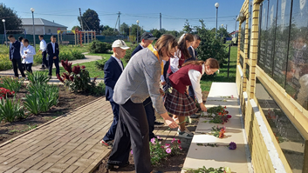
2 | Международный день памяти жертв фашизма. | 10 сентября | Советник директора, классные руководители | 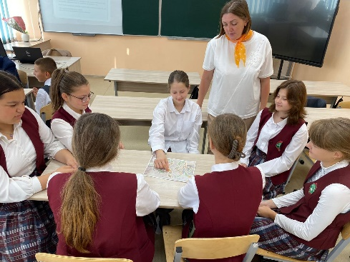
3 | День воссоединения Донецкой Народной Республики, Луганской Народной Республики, Запорожской области и Херсонской области с Российской Федерацией | 30 сентября | Советник директора, классные руководители | 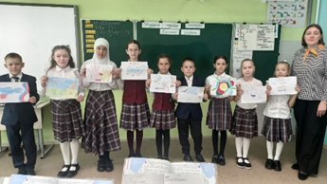
4 | День народного единства | 4 ноября | Советник директора, педагог- организатор | 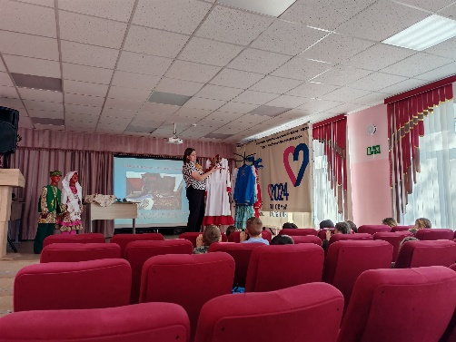
5 | День государственного герба Российской Федерации. | 30 ноября | Советник директора | 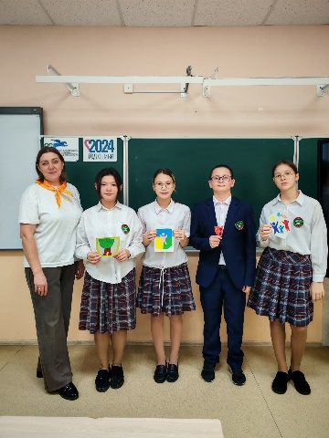
6 | День неизвестного солдата | 3 декабря | Советник директора, ЗДВР, педагог-организатор | 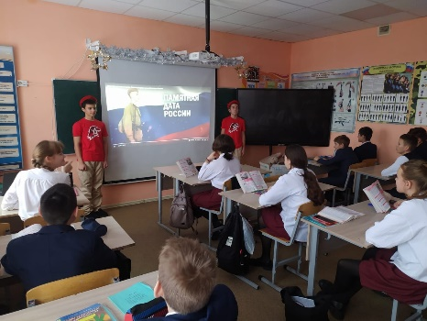
7 | День героев Отечества | 9 декабря | Советник директора, ЗДВР, педагог-организатор | 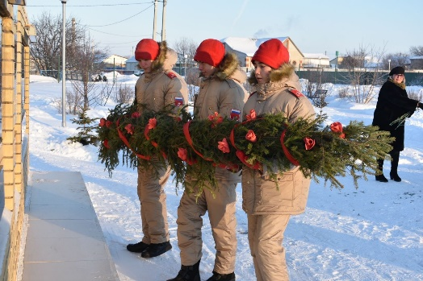
8 | День конституции Российской Федерации | 12 декабря | Советник директора, ЗДВР, педагог-организатор | 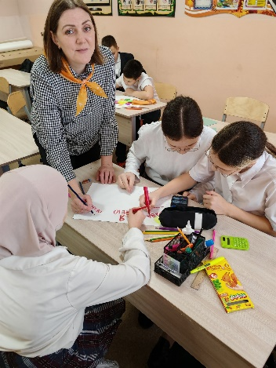
9 | День принятия Федеральных конституционных законов о Государственных символах Российской Федерации. | 25 декабря | Советник директора | 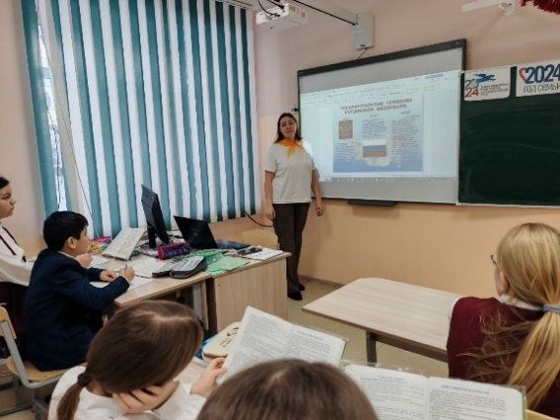
10 | День блокады Ленинграда.  День памяти жертв Холокоста. | 27 января | Советник директора, ЗДВР, педагог-организатор, классные руководители | 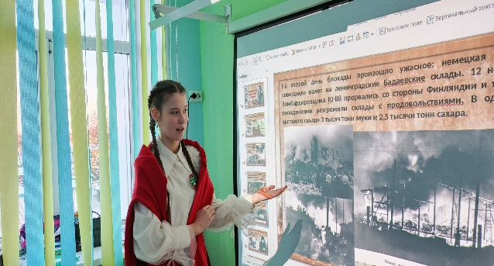
11 | Акция «Стена памяти» | 4 мая | Советник директора, ЗДВР, педагог-организатор, классные руководители, учащиеся гимназии | 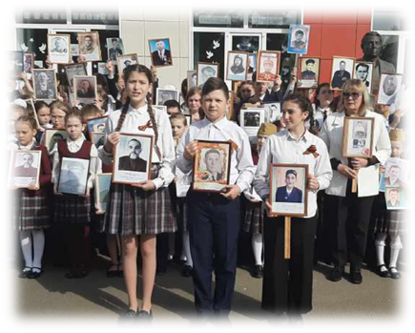
12 | Всероссийский проект «Хранители истории»  Почетный караул у вечного огня. | 9 мая | Советник директора, ЗДВР, педагог-организатор | 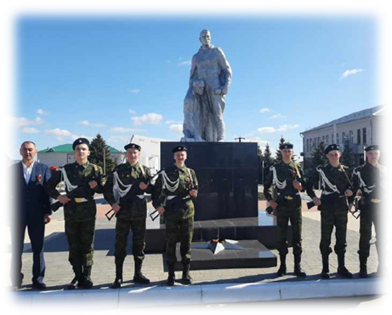
13 | Акция «Свеча памяти» | 27 января | Советник директора, ЗДВР, педагог-организатор, классные руководители, учащиеся гимназии | 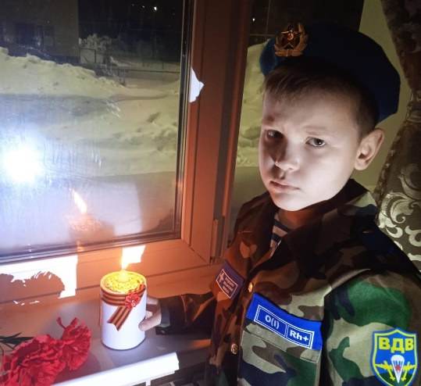
14 | Акция «Окна победы» | 9 мая | Советник директора, ЗДВР, педагог-организатор, классные руководители, учащиеся гимназии | 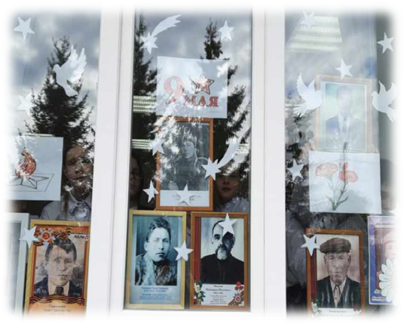
15 | «Классные встречи» с участниками специальной военной операции. | В течение года | Советник директора, ЗДВР, педагог-организатор, классные руководители | 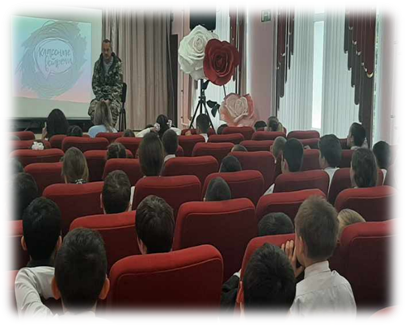
16 | Акция «Помощь рядом»  (сбор гуманитарной помощи для участников СВО) | В течение года | Советник директора, ЗДВР, педагог-организатор, классные руководители, учащиеся гимназии | 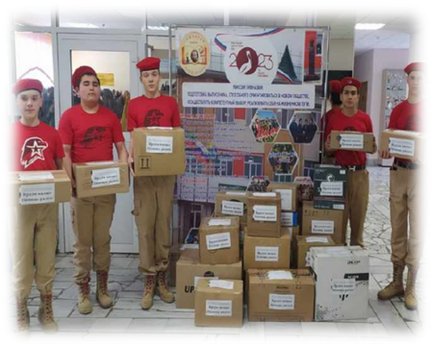
17 | Заседания Совета отцов | В течение года | Советник директора, ЗДВР | 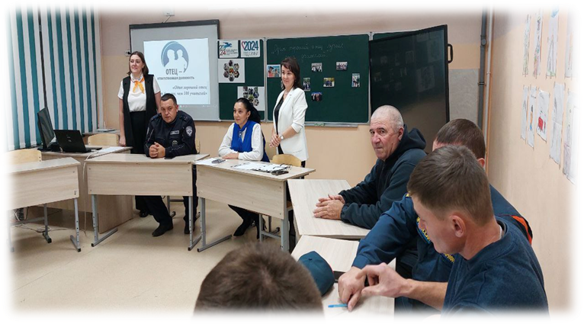
18 | Оказание помощи семьям участников специальной военной операции | В течение года | Советник директора, ЗДВР, педагог-организатор, классные руководители, учащиеся гимназии | 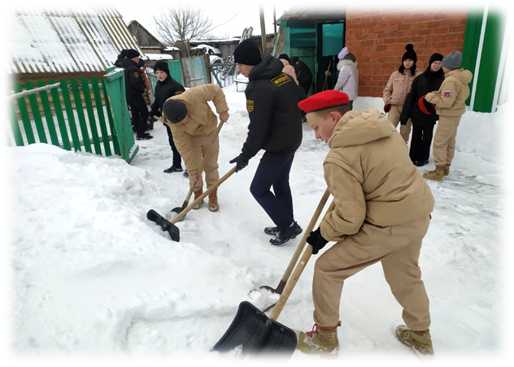
19 | Участие в мероприятиях детских общественных объединений. | В течение года | Советник директора, ЗДВР, педагог-организатор, классные руководители, учащиеся гимназии | 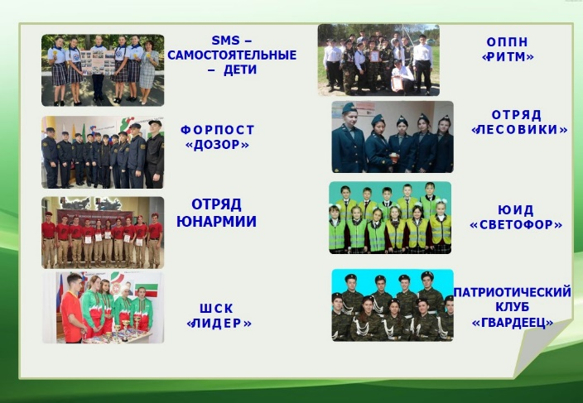
20 | Профориентационные экскурсии на рабочие места родителей учащихся нашей гимназии. | В течение года | Советник директора, ЗДВР, педагог-организатор, классные руководители, учащиеся гимназии | 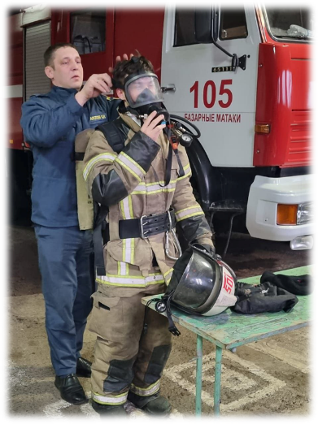
21 | Организация экскурсий в районный музей им. С.М. Лисенкова, в ВДНХ (г. Казань), в исторические места г. Казань. | В течение года | Советник директора, ЗДВР, педагог-организатор, классные руководители, учащиеся гимназии | 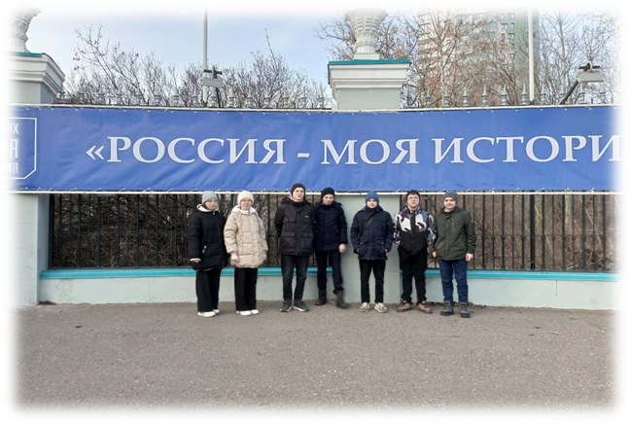
22 | Организация смотра строя и песни, посвященной Дню Защитника Отечества | 23 февраля | Учитель ОБЗР, советник директора, ЗДВР, педагог-организатор, классные руководители, учащиеся гимназии | 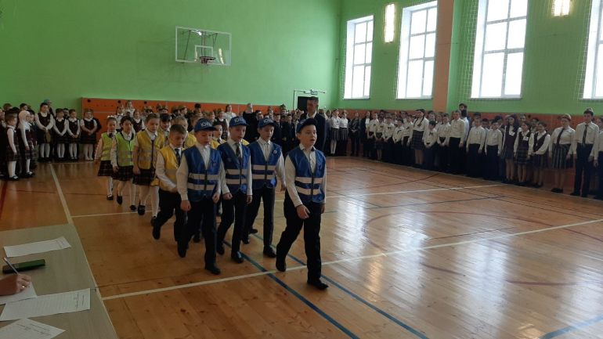
23 | Организация конкурса «Татар кызы», «Татар егете»  (изучение культуры и традиций татарского народа) | Февраль-март | Советник директора, ЗДВР, педагог-организатор, классные руководители, учителя родного языка и литературы | 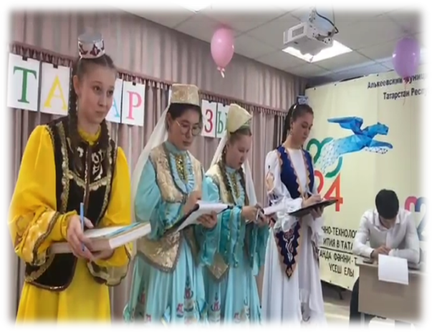  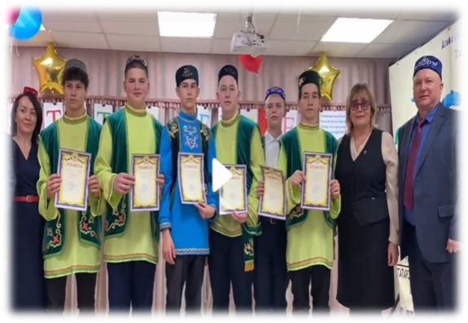
24 | Организация конкурса «Татар халык җыры»  (изучение культуры и традиций татарского народа) | Ноябрь | Советник директора, ЗДВР, педагог-организатор, классные руководители, учителя родного языка и литературы | 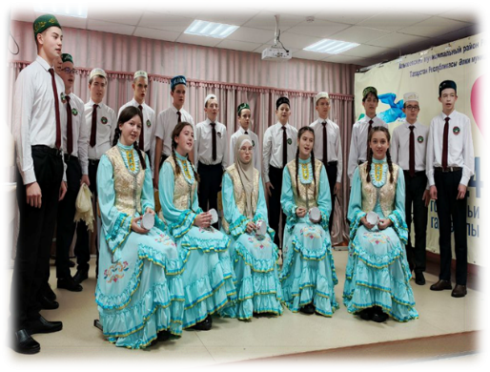  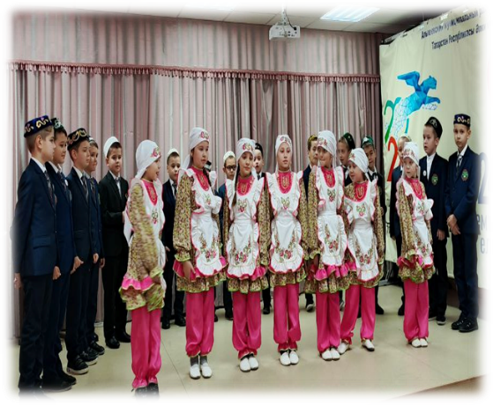
24 | Организация конкурса театральных постановок, участие на районных, республиканских этапах  (изучение культуры и традиций татарского народа) | В течение года | Советник директора, ЗДВР, педагог-организатор, классные руководители, учителя родного языка и литературы | 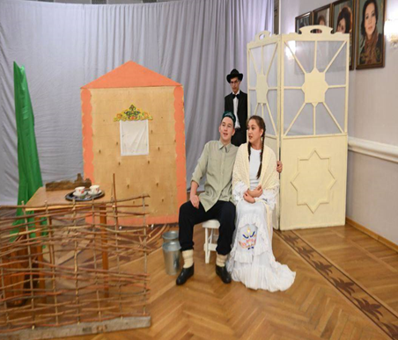  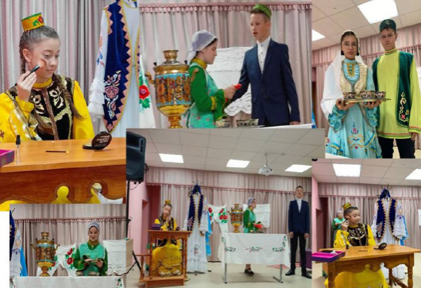
25 | Организация и проведение национальных праздников (Масленница, Науруз)  (изучение культуры и традиций народов Татарстана) | Март | Советник директора, ЗДВР, педагог-организатор, классные руководители, учителя родного языка и литературы | 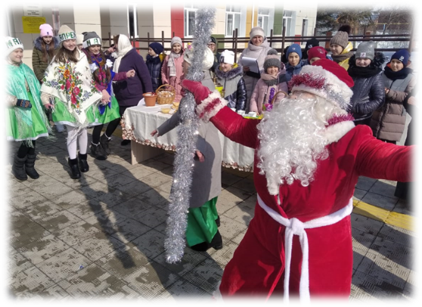  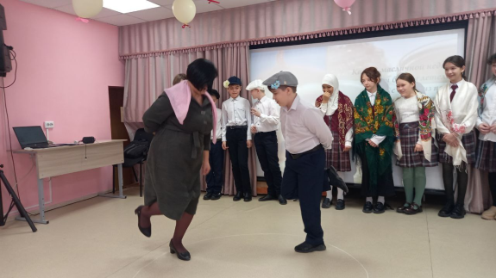
26 | Участие в митингах, посвященных открытию мемориальных досок погибшим участникам специальной военной операции. | В течение года | Советник директора, ЗДВР, педагог-организатор | 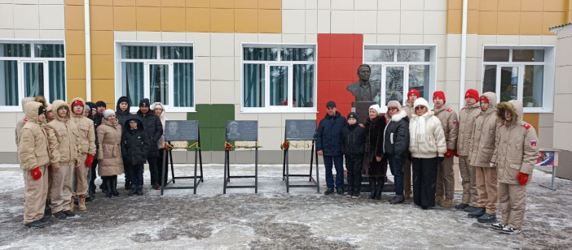
27 | Организация и проведение республиканской конференции имени Наби Даули, посвященной нашему земляку, писателю-антифашисту Наби Даули. | Апрель | Советник директора, ЗДВР, педагог-организатор, заместители директора по информатизации, учебной работе и национальным вопросам. | 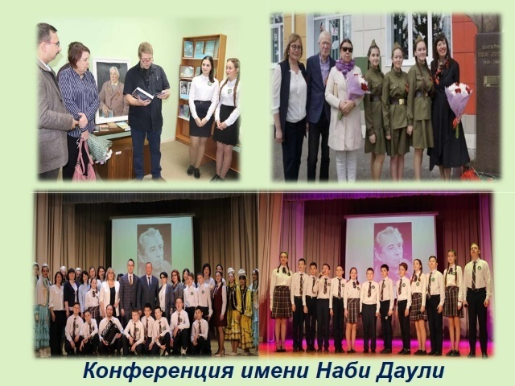
28 | Акция “Георгиевская ленточка” | 9 мая | Советник директора, ЗДВР, педагог-организатор, классные руководители | 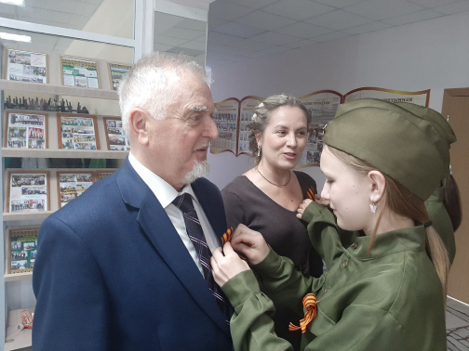
29 | Акция “Красная нвоздика” | 9 мая | Советник директора, ЗДВР, педагог-организатор, классные руководители | 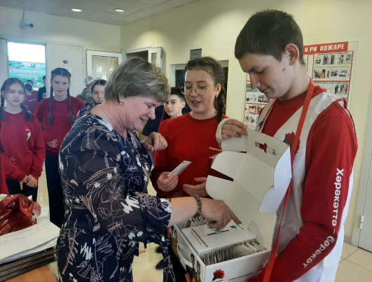
30 | Реализация проекта “Разговоры о важном”.  Поднятие флага. | В течение года | Советник директора, ЗДВР, педагог-организатор, классные руководители | 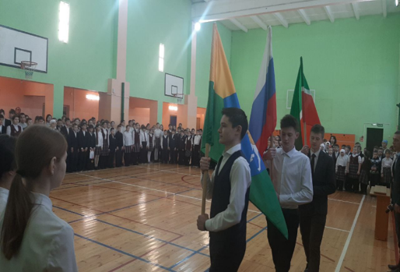  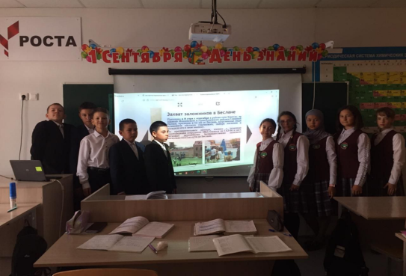
31 | Участие в мероприятиях, посвящённых Дню Победы. | 9 мая | Советник директора, ЗДВР, педагог-организатор, классные руководители, учащиеся гимназии | 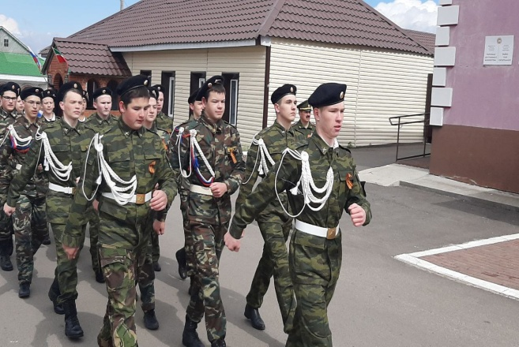
32 | Организация и участие в военно-патриотической игре “Зарница” | Март | Учитель ОБЗР,  советник директора, ЗДВР, педагог-организатор, классные руководители, учащиеся гимназии | 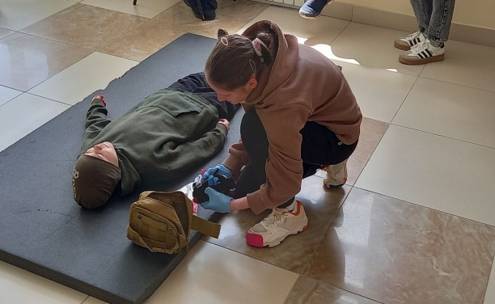
33 | Участие в районных соревнованиях по стрельбе из пневматической винтовки на приз Героя Советского Союза Бориса Кирилловича Кузнецова. | Февраль | Учитель ОБЗР,  советник директора, ЗДВР, педагог-организатор, классные руководители, учащиеся гимназии | 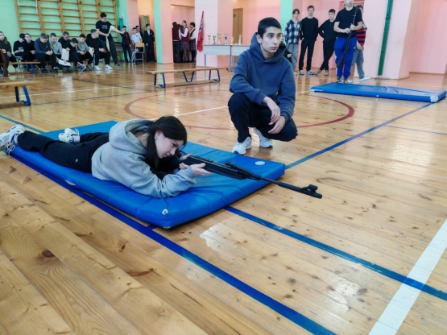

Все эти мероприятия направлены на укрепление чувства патриотизма, сохранение традиций и формирование активной гражданской позиции. Планируется участие во всех мероприятиях патриотического характера по мере их поступления.

